Mendeleiv
Nom : Mendeleiv
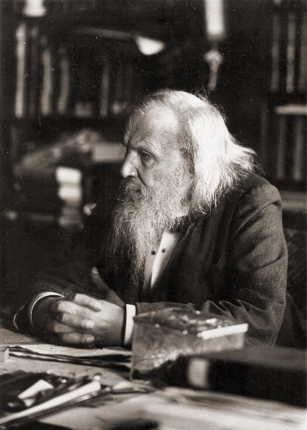
Nom complet : Dmitri Ivanovitch Mendeleïev
Nationalité :russe
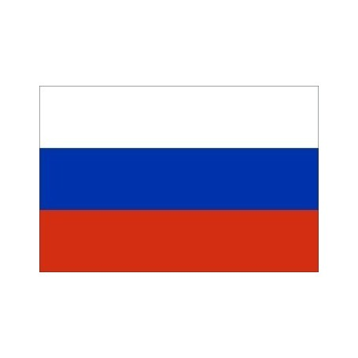
Période de temps : né le 1834 et décède le 1970
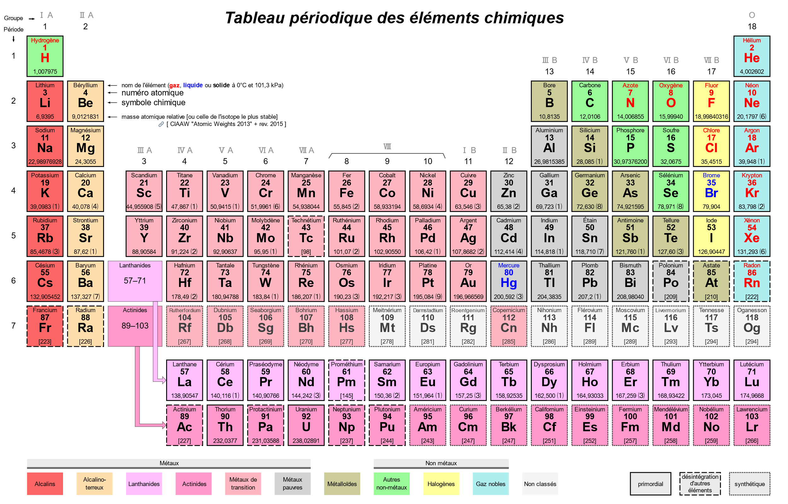
Découverte :la classification périodique des éléments

